1-AMAÇ
Bu kullanım talimatı, GTÜ Mikro/Nano Aygıt Üretim Laboratuvarı’ndaki Samsung çamaşır makinası ile elbiseleri yıpratmadan, temiz oda şartlarında güvenli ve doğru bir şekilde yıkanmalarını sağlamak amacıyla hazırlanmıştır.

2-KAPSAM
Mikro/Nano Aygıt Üretim Laboratuvarı'ndaki Samsung çamaşır makinası ile temiz oda elbiselerinin yıkanması işlemlerini kapsar.

3-SORUMLULUKLAR
Bu talimatın uygulanmasından, Mikro/Nano Aygıt Üretim Laboratuvarı’nın sorumlu ve görevlileri sorumludur.

4-İLGİLİ DOKÜMAN VE KAYITLAR

5-UYGULAMA

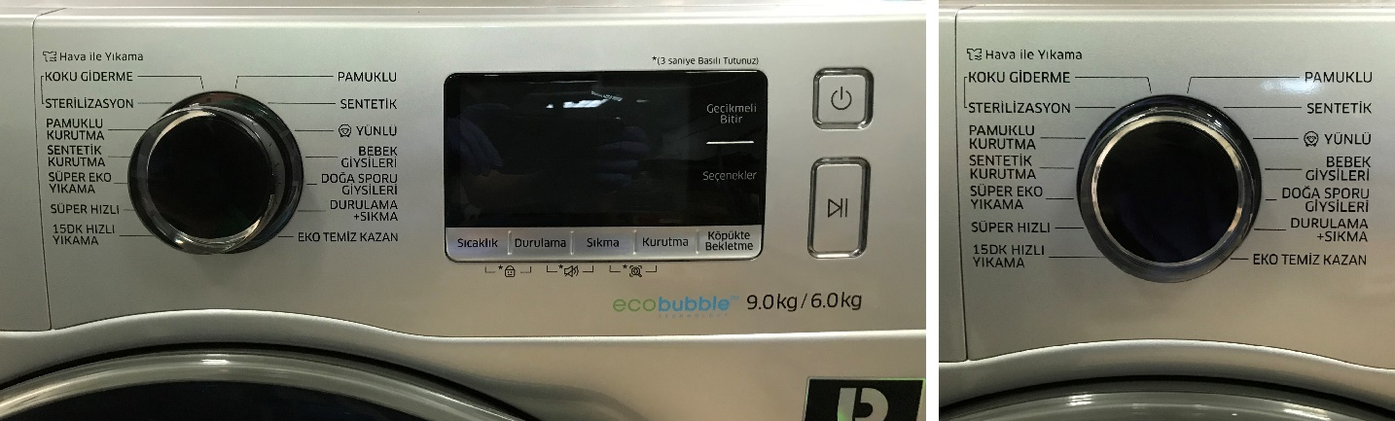

- Mikro/Nano Aygıt Üretim Laboratuvarı depo bölümünde kirli tulum ve başlıkları doğrudan, temiz oda ayakkabılarını ise file içinde çamaşır makinasına yerleştiriniz. Bu işlemler sırasında eldiven kullanınız.

- Çamaşır makinasının kapağını mümkün olduğunca en kısa sürede kapatınız.

- Bu işlemler sırasında çamaşırların yerlere düşmemesine ve kirli yüzeylere değmemesine dikkat ediniz.

- Özel deterjandan (Purlovan) I nolu deterjan bölmesine 5 g, II nolu deterjan bölmesine 10 g deterjan koyunuz, deterjan çekmecesini kapatınız. Bu işlem sırasında eldiven kullanınız, deterjanın cildinize temas etmemesine ve özellikle gözünüze sıçramamasına dikkat ediniz. Böyle bir şey olursa deterjan sıçrayan bölgenizi BOL SUYLA yıkayınız.

- Duvardaki su giriş hattının vanasının açık olmasına dikkat ediniz.

- Makinayı açma/kapama düğmesinden açınız. Yıkama için “SÜPER HIZLI YIKAMA” programını seçiniz (yıkama süresi 1 h). Başlat düğmesiyle yıkamayı başlatınız.

- Makinada kurutma işlemi yapmayınız. Temiz oda elbiseleri yıpranacaktır.

- Kurutma işlemi bittikten sonra, temiz oda elbiselerini çamaşır makinasından alarak depo bölümündeki askılara asarak kurumaya bırakınız.

- Temiz oda elbiseleri kuruduktan sonra, katlanmış başlıkları en üstteki raflara yerleştiriniz. Katlanmış tulumları orta raflara yerleştiriniz. Katlanmış ayaklıkları en alttaki raflara yerleştiriniz. Bu işlemleri yaparken temiz oda elbiselerini beden numaralarına göre ayrı ayrı dolaplara yerleştiriniz.

6-KAYITLAMA VE ARŞİVLEME
Bu talimat ve ilgili form/dokümanlar laboratuvar defterine kayıt edilir ve laboratuvarda arşivlenir.

